Gott.Würde.Mensch. 

Ideen für eine Mette in der Heiligen Nacht oder eine Andacht in den Weihnachtstagen

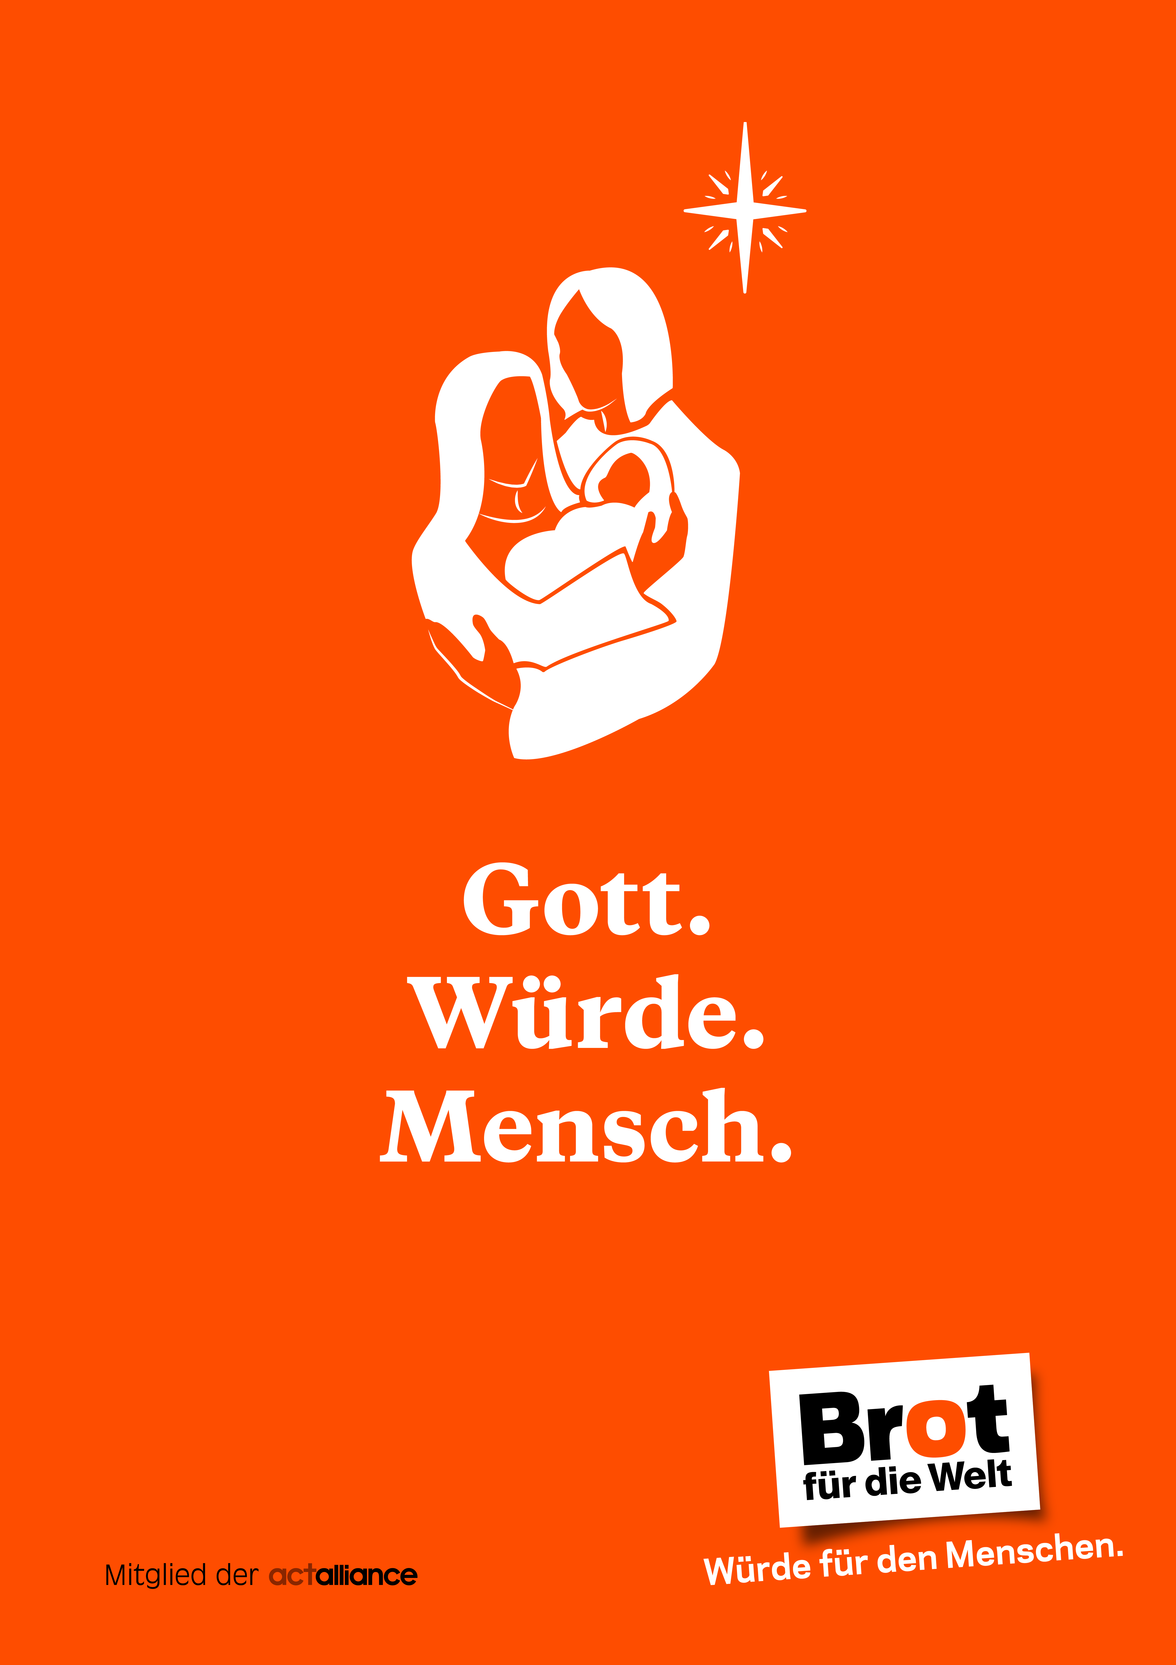

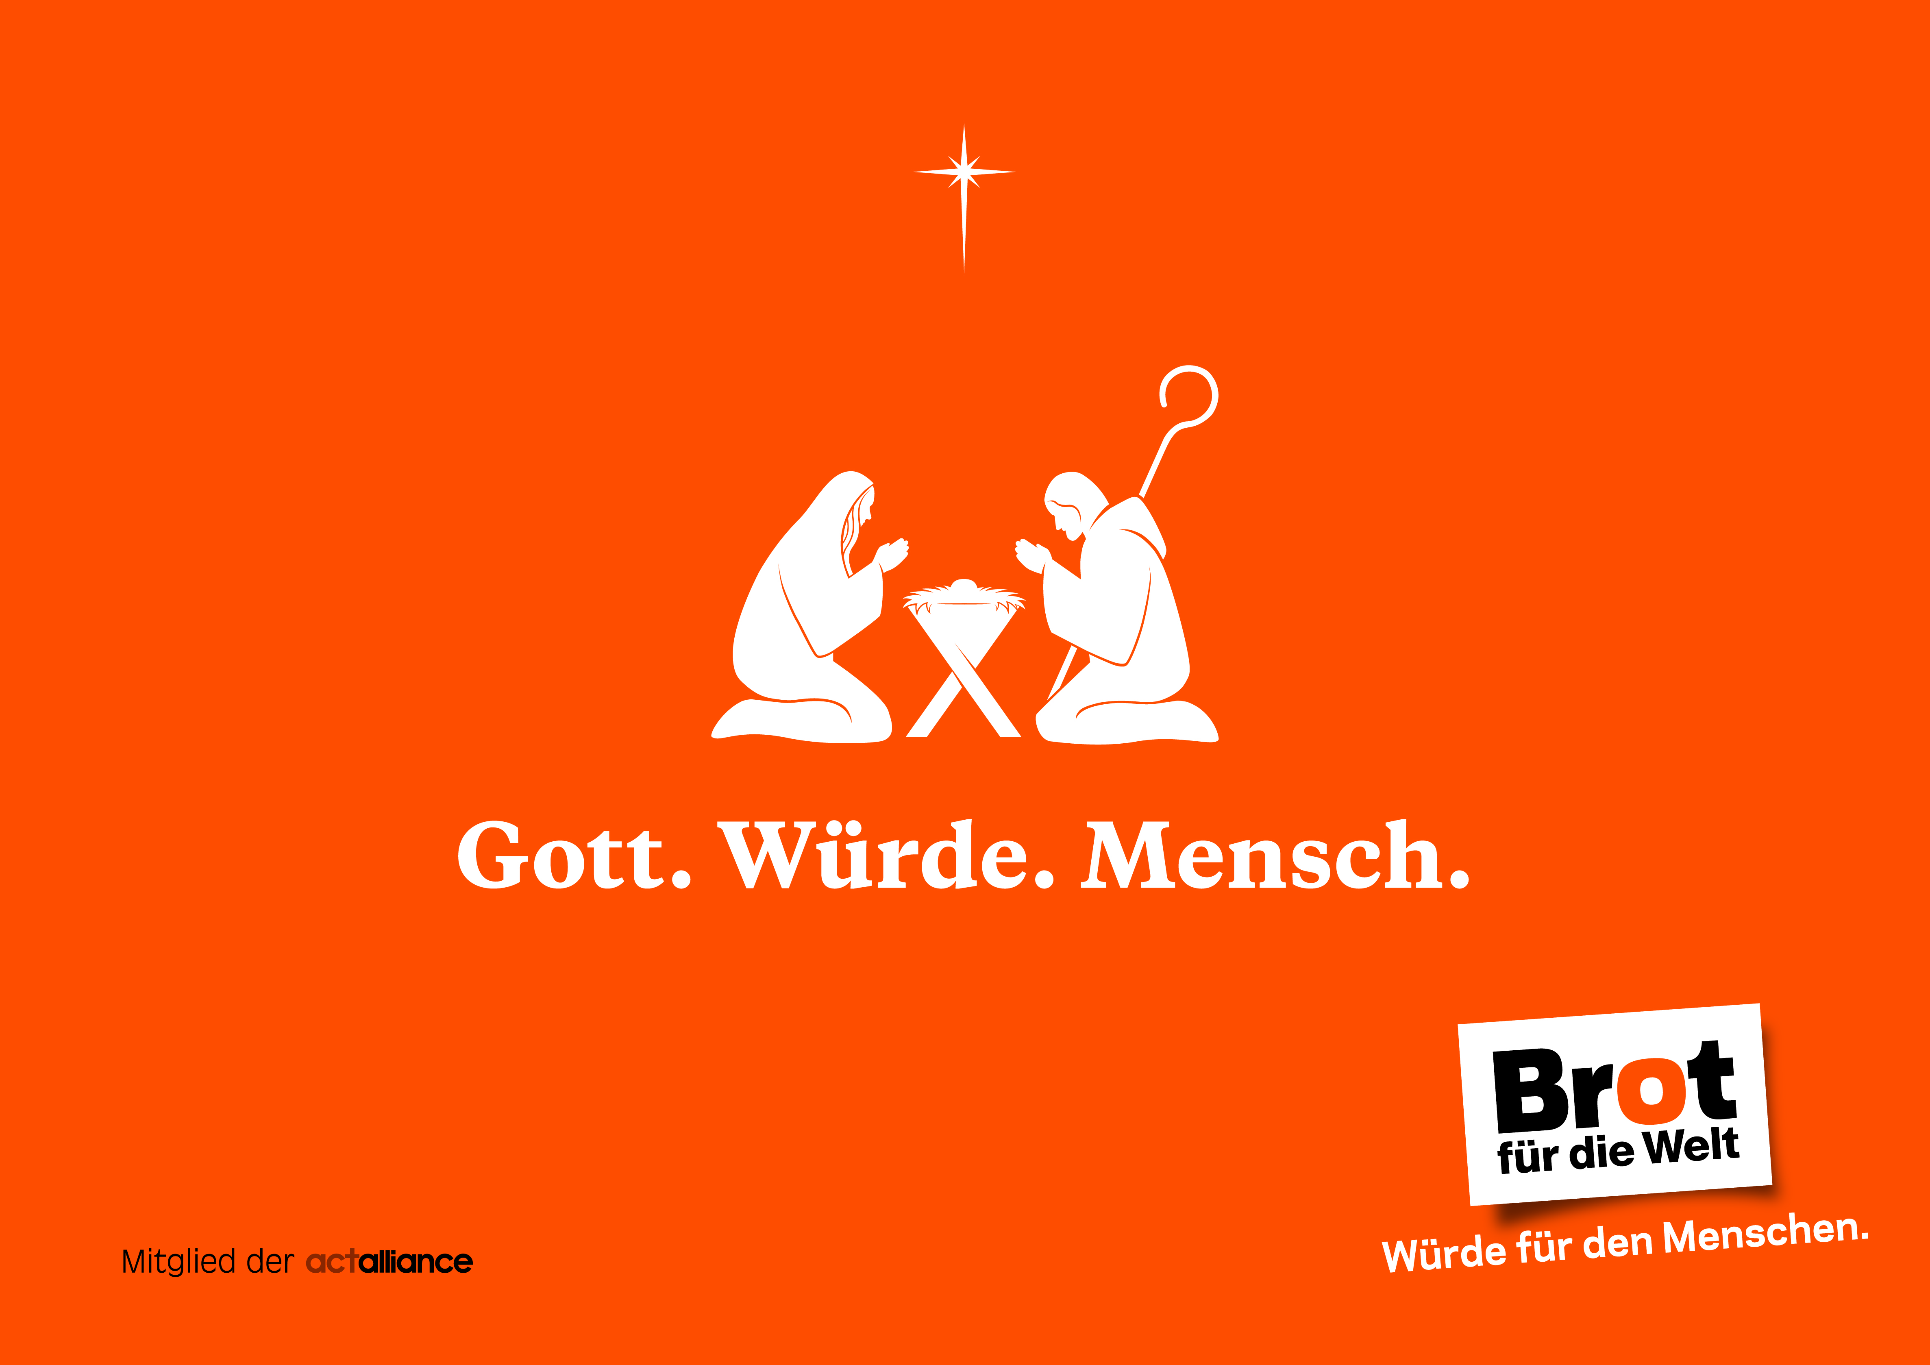

Sie suchen noch nach Ideen für einen Mitternachtsgottesdienst in der Heiligen Nacht oder für eine Andacht in den Weihnachtstagen? Wir haben weihnachtliche Motive unserer Würde-Kampagne zum Anlass genommen und einige Ideen und Texte unter der Überschrift Gott.Würde.Mensch. zusammengetragen.

Die oben gezeigten Motive können Sie in unterschiedlichen Formaten nutzen, um den Gottesdienstbesucherinnen und Besuchern ein kleines Zeichen mitzugeben oder einen Raum zu dekorieren. Angebote an Plakaten und Postkarten mit diesem Motiv finden Sie in unserem Shop. Wenn Sie dort in die Suchleiste „Gott.Würde.Mensch.“ eingeben, haben Sie schnell einen Überblick.

Der Entwurf nimmt Bezug auf ein aktuelles Projekt von Brot für die Welt. Unter [www.brot-fuer-die-welt.de/projekte/indien-kinderarbeit](http://www.brot-fuer-die-welt.de/projekte/indien-kinderarbeit)/ finden Sie alle Informationen zur Arbeit unseres Projektpartners BBA in Indien, der Kinder dabei unterstützt, aus sklavenähnlichen Arbeitsverhältnissen auszubrechen.

*Die Textabschnitte können als Sprechmotette von verschiedenen Personen gelesen werden, sie können aber auch als meditative Textabfolge verlesen werden.*

*Beginn mit Musik oder Lied (z.B. EG 40: Dies ist die Nacht, da mir erschienen)*

Am Anfang war das Wort. Das Wort war bei Gott, und in allem war es Gott gleich. Von Anfang an war es bei Gott. Alles wurde durch das Wort geschaffen; und ohne das Wort ist nichts entstanden. In ihm war das Leben, und dieses Leben war das Licht für die Menschen. Das Licht strahlt in der Dunkelheit, aber die Dunkelheit hat sich ihm verschlossen. *(Johannes 1,1-5. Gute Nachricht)*

*(ein Licht strahlt auf oder eine Kerze wird entzündet)*

Er, das Wort, wurde ein Mensch, ein wirklicher Mensch von Fleisch und Blut. Er lebte unter uns, und wir sahen seine Macht und Hoheit, die göttliche Hoheit, die ihm der Vater gegeben hat, ihm, seinem einzigen Sohn Gottes ganze Güte und Treue ist uns in ihm begegnet. *(Johannes 1,14 Gute Nachricht)*

Gott wird Mensch! In dieser Nacht kommt er uns ganz nah. In einem Kind wird er in die Welt hineingeboren.

Gott in Gestalt eines Kindes - liegt auf Stroh. Die Krippe steht in einem Stall. Der Herrscher der Welt, der Schöpfer unserer Erde. Ist das seiner würdig?

Gott wird Mensch. Und das ist die Würde dieses Königs: Bei den Ärmsten der Armen. Ohne Purpur und ohne Pomp. Ohne Trompeten und Posaunen. Im Stall, bei den Tieren. Dort, wo Menschen nur im Notfall schlafen.

Gott kommt uns nah. Das Wort wurde Fleisch. Fleisch: Das, woraus wir Menschen sind. Gott ist in jedem Menschen. Gott sagt ein für alle Mal Ja zum Menschsein – Gott selbst wird Mensch.

Und das ist unser aller Würde: Wir sind Menschen. Wir haben einen Gott, der uns sucht. Einen Gott, der in jeder und jedem von uns ist. Jeder Mensch von Gott geschaffen und gemeint. Jeder Mensch hat darin seine eigene Würde.

Weihnachten. Eine Nacht der Menschenwürde. Neu geborene Würde.

Das allergrößte Weihnachtsgeschenk heißt Liebe. Denn die Würde besteht aus Liebe. Gott sucht uns, wartet auf uns. Weil Gott uns liebt.

Und so kommt Bewegung in die Würde. Würde würde gerne kein Konjunktiv mehr sein!

Würde braucht Leben. Leben, das die Liebe der Würde einhaucht. Weil wir geliebt werden, alle, ausnahmslos, darum können wir auch die anderen lieben.

*Zwischenmusik (oder Lied, zum Beispiel: Ich steh an deiner Krippen hier (EG 37)*

Lasst uns in dieser Nacht Licht entzünden für alle Menschen, denen andere Menschen ihre Würde streitig machen, sie missachten und ignorieren.

Denn nicht Gott verteilt Liebe und Würde ungleichmäßig. Gott hat immer genug – für jede und jeden – überall. Aber wir, wir missachten dieses Prinzip viel zu oft.

Ein Mensch von 7,5 Milliarden: Er heißt Manraj und ist 14 Jahre alt. Er kommt aus dem nordindischen Bundesstaat Bihar. Er erzählt über sich:

*Ich liebe Musik! Ich würde gerne Musiker werden. In meinem Dorf habe ich bei allen Feiern und Festen gespielt. Hier, wo ich jetzt lebe, trommele ich. Wenn ich im Rhythmus bin, kann ich alles andere vergessen. Das, was ich erlebt habe…in den letzten Wochen und Monaten. Zu Hause sind wir fünf Geschwister. Keiner von uns hat die Schule abgeschlossen. Die Großen arbeiten als Tagelöhner, meine kleine Schwester geht noch zur Grundschule. Eigentlich gehöre ich in die siebte Klasse. Mein Vater verdient ein paar Rupien in der Landwirtschaft, nebenbei verkauft er Süßigkeiten auf dem Fahrrad. Meine Mutter kann weder lesen noch schreiben, sie kümmert sich eben um den Haushalt. Das Geld reicht nie. Vor einiger Zeit kam ein Fremder ins Dorf. Ich war Feuer und Flamme, als er mir vom schillernden Leben in Delhi vorschwärmte. Ich dachte, ich könnte zur Schule gehen und nebenbei ein*

*bisschen Geld verdienen. Doch alles kam anders. Ich fuhr in einer Gruppe mit Jungen in meinem Alter zwei Tage mit dem Zug. Unser Arbeitsort war ein kleiner Hinterhofbetrieb, der Fassungen für Energiesparlampen produziert. 960 Stück musste ich jeden Tag fertig stellen, erst dann durfte ich schlafen. Nachts lag ich auf einem dünnen Laken im gleichen Raum, in dem ich auch arbeitete. Manchmal schaffte ich mein Soll in 15 Stunden, aber meistens waren es 18. Sonntags hatte ich frei, ruhte mich aus oder ich lief durch den Stadtteil. Abhauen? Wohin denn? Ich kannte doch niemanden. Uund nach Hause habe ich mich nicht zurück getraut. Drei Monate ging das so. Ich verdiente 6.000 Rupien in dieser Zeit, gut 80 Euro. 5.000 Rupien schickte ich nach Hause, das machte mich stolz. Aber vor dem Chef mussten wir uns in Acht nehmen. Wenn wir nicht hart arbeiteten, schlug er uns oder schrie uns an. Wer weiß wie lange das noch so gegangen wäre. Dann kamen Sozialarbeiter und die Polizei auf unseren Hof. Mein Chef musste mit aufs Polizeirevier. Und die Sozialarbeiter luden uns Jungen ein, in den Mukti-Ashram mitzukommen. So kam ich hier her.*

Der Mukti-Ashram ist ein Wohnheim für Jungen, eine Zufluchtsstätte für aus der Sklaverei befreite Kinder und Jugendliche. Die jungen Menschen können hier vorrübergehend wohnen. Sie erhalten Essen, Kleidung und werden unterrichtet. Die Eltern werden kontaktiert und gebeten, ihre Kinder abzuholen. Die Bewegung zur Rettung der Kindheit, die den Ashram betreibt, kämpft seit 1980 gegen Kinderarbeit. Seitdem hat sie mehr als 85.000 Jungen und Mädchen aus Steinbrüchen, Teppichmanufakturen, Textilfabriken und anderen Arbeitsstätten befreit. Zurzeit leben rund 600 Jungen hier. Die Sozialarbeiter kümmern sich auch um die Beantragung und Auszahlung einer Entschädigung, die den Jungen von Rechts wegen zusteht Die Kinder bleiben zwischen zwei und acht Wochen im Ashram, je nachdem, wie schnell ihre Eltern reagieren.

Manrajs Eltern haben nicht reagiert – sie melden sich nicht. Manraj hat das geschluckt, wie so vieles andere in seinem Leben. Er konnte im Ashram bleiben. Bald kann er in ein Berufsausbildungszentrum der Bewegung zur Rettung der Kindheit nach Rajasthan wechseln. Dort könnte er ein Handwerk lernen. Und nebenbei bliebe ihm die Musik – von der aber nicht leben müsste.

Weihnachten wird wahr, wenn der große Fluss des Unrechts unterbrochen wird. Wenn Menschen gegen den Strom schwimmen. Sich gegen Unrecht wehren. Die Würde anderer Menschen verteidigen.

So bleibt die Würde kein Konjunktiv. Wenn wir dafür beten und arbeiten. Dann wird Gott Mensch – und Gottes Gerechtigkeit wohnt unter uns Menschen.

Und so weben uns die drei Worte Gott.Würde.Mensch ein Netz, das uns hält und Sicherheit gibt.

Gott: Unser Vater, unsere Mutter. Du hast uns in deine Hände gezeichnet und suchst uns, wartest auf uns, wo wir uns auch hinwenden.

Würde: Wir haben unsere Würde, Menschenwürde – weil du uns zu deinem Bilde erschaffen hast, weil du uns liebst und uns wunderbar gemacht hast.

Mensch: Wunderbar gemacht ist ein Mensch. Heute, zu Weihnachten, wird es uns wieder geschenkt: Gott ist mitten unter uns.

Denn es ist geboren die Liebe.

Denn es ist geboren der Friede.

Denn es ist geboren die Gerechtigkeit.

Denn es ist geboren die Hoffnung.

Denn es ist geboren die Freude.

Denn es ist geboren Christus unser Bruder.

**Gott.Würde.Mensch. – Gott wurde Mensch. Gott wird Mensch.**

___________________________________________________

*Wir beten zusammen:*

*Gottes Wort wurde unter uns ein lebendiger Mensch. Mit unseren Bitten wissen wir uns bei ihm geborgen.  
  
Bewege die Herzen der Menschen und lass sie erfahren, dass wir an Weihnachten dich feiern dürfen, der unser menschliches Leben angenommen hast.  
Wir bitten dich, erhöre uns.  
  
Hilf, uns selbst und einander anzunehmen mit unseren Unvollkommenheiten und unserer Sehnsucht.  
Wir bitten dich, erhöre uns.  
  
Hilf uns, dass wir in der Schutzlosigkeit des Kindes in der Krippe alle Menschen erkennen, die unseres Schutzes bedürfen.  
Wir bitten dich, erhöre uns.  
  
Komm auch in unsere Herzen. Sei bei allen, denen Weihnachten nichts sagt, die Groll und schlechte Laune gerade heute empfinden, weil durch das Fest auch Druck und Verbitterung spüren. Wir bitten dich um Frieden für unsere Herzen und unsere Seelen. Hilf uns neu erfahren, zu welcher Würde wir berufen sind.*

*Wir bitten dich, erhöre uns.  
  
Schenke Frieden den Menschen in allen Ländern der Erde. Wir beten für die Arbeit der Bewegung zur Rettung der Kindheit in Indien. Lass viel Gutes durch diese Arbeit wachsen. Wir bitten dich für alle Jungen in Dehli, von deren Leben wir gehört haben.*

*Wir bitten dich, erhöre uns.  
  
Tröste alle, die in diesen Tagen einen verstorbenen Angehörigen besonders vermissen und lass unsere Verstorbenen bei Dir geborgen sein.  
Wir bitten dich, erhöre uns.  
  
Dein Wort, oh Gott, trägt das All und versöhnt, was durch die Schuld und Gewalt entzweit ist. Deine Liebe ist unser Ursprung und unser Ziel in Zeit und Ewigkeit.*

**Vater unser**

Lied zum Abschluss, zum Beispiel EG 27: Lobt Gott ihr Christen alle

gleich

**Der Mensch wird Mensch, weil Gott Mensch wurde**

Die Gestalt Jesu Christi gewinnt Gestalt im Menschen.  
Der Mensch gewinnt keine eigene, selbständige Gestalt,  
sondern was ihm Gestalt gibt und in der neuen Gestalt erhält  
ist immer nur die Gestalt Jesu Christi selbst. Es ist also keine  
Nachäffung, keine Wiederholung seiner Gestalt, sondern seine  
eigene Gestalt, die im Menschen Gestalt gewinnt. Der Mensch  
wird nicht in eine ihn fremde Gestalt, in die Gestalt Gottes,  
sondern in seine eigene, ihm zugehörige und wesentliche  
umgestaltet. Der Mensch wird Mensch, weil Gott Mensch  
wurde. Aber der Mensch wird nicht Gott. Nicht er also konnte  
und kann den Wandel seiner Gestalt vollbringen, sondern Gott  
selbst verwandelt seine Gestalt in die Gestalt des Menschen,  
damit der Mensch zwar nicht Gott, aber Mensch vor Gott  
werde.  
In Christus war die Gestalt des Menschen vor Gott neugeschaffen.  
Es war keine Sache des Ortes, der Zeit, des Klimas, der  
Rasse, des Einzelnen, der Gesellschaft, der Religion oder des  
Geschmacks, sondern die Sache des Lebens der Menschheit  
schlechthin, dass sie hier ihr Bild und ihre Hoffnung erkannte.  
Was an Christus geschah, war an der Menschheit geschehen.

Dietrich Bonhoeffer, Quelle: **Ethik**, DBW Band 6, Seite 83

Christus hat keine Hände, nur unsere Hände, um seine Arbeit heute zu tun.

Er hat keine Füße, nur unsere Füße, um Menschen auf

seinen Weg zu führen.

Christus hat keine Lippen, nur unsere Lippen, um Menschen von ihm zu erzählen.

Er hat keine Hilfe, nur unsere Hilfe, um Menschen an seine Seite zu bringen.

(Gebet aus dem 4. Jhd.)

Gott wird Mensch – ein Kind in der Krippe –

Geborgenheit und Frieden Angenommensein und Zärtlichkeit

Liebe und Armut.

Gott wird Mensch – ein Verachteter am Kreuz –

Ausgeliefertsein und Verlassenheit

Heimatlosigkeit und Verfolgung

Hass und Gewalt.

Gott wird Mensch – Krippe und Kreuz

Gott wird Mensch – Hoffnung und Liebe

Mensch werde Mensch

Hoffnung für andere,

erheb deine Stimme gegen Unrecht,

setz dich ein für Verständigung,

bring Liebe in die Welt.

Mensch werde Mensch,

denn Gott wird Mensch – heute.

Und so segne uns Gott, damit wir Mensch werden wie

Er, der Vater, der Sohn und der Heilige Geist.

Herr, werde Mensch auf dieser armen Erde

Herr, komme wieder und werde Mensch auf dieser armen Erde,  
in diesem Land, das nur Elend kennt,  
und wo die Wahrheit nicht regnet.  
Komm und zünde die Lichter an, welche die Selbstsucht ausgelöscht hat.  
Komm und streue Hoffnung aus auf den vertrockneten Feldern.  
Komme und bezwinge die Hochmütigen auf ihren für die Ewigkeit gebauten Thronen  
und gib den von Leid Gebeugten die Würde ihrer Arbeit zurück.  
Komme wie das Licht der Morgenröte nach einer endlosen Nacht und erleuchte die Wege, wo man sich verkennt.  
Komme und führe die Schwestern und Brüder zusammen rund um denselben Herd.  
Und brich neue Pfade dem Blut unserer Adern.  
Herr, komme wieder, und werde Mensch auf dieser armen Erde,  
in diesem Land, das nur Elend kennt und wo die Wahrheit nicht regnet.

(Quelle: Pedro Jorge da Cruz: Tage der weltweiten Kirche)